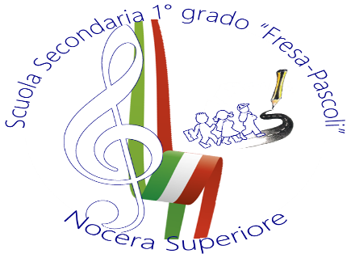

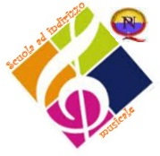

Distretto Scolastico N° 53 – Nocera Inferiore (SA)
Scuola Secondaria di 1°grado
“FRESA - PASCOLI”
Viale Europa ~ 84015 Nocera Superiore (SA)
 081 933111 Telefax: 081 936230 C.F.: 94041550651 Cod: Mecc.: SAMM28800N
samm28800n@istruzione.itwww.fresapascoli.gov.it
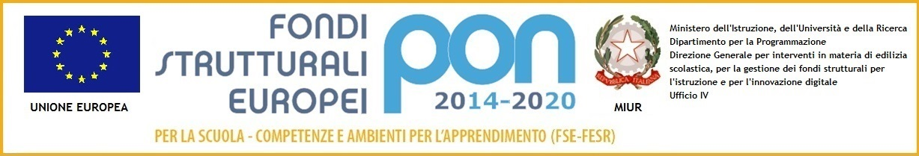

Al Comune di Nocera Superiore
All’attenzione dell’assessorato all’ambiente PAGANO e all’istruzione RISO
Ai Consigli di ISTITUTO/CIRCOLO
A tutta l’utenza

Oggetto: Partecipazione degli alunni/studenti al 3° GLOBAL STRIKE FOR FUTURE sul tema dei cambiamenti climatici. CIRC. MIUR del 23 settembre 2019.

Visto l’accordo di rete NUCERIA ALFATERNA,
visti i PTOF delle scuole della rete,
sentiti i Consigli di ISTITUTO/CIRCOLO,
Vista la nota del MIUR (in allegato),
considerata la valenza educativa e formativa dell’iniziativa

SI RICHIEDE
Ai, fini operativi e procedurali, uno spazio adeguato in termini di sicurezza per la realizzazione di un momento di testimonianza sui temi ambientali come da circ. MIUR (in allegato) – VENERDI’ 28 settembre ore 11.00.
In caso di riscontro positivo gli scriventi considereranno l’ipotesi di consentire per chi desidera aderire all’evento, l’uscita anticipata alle ore 11.00.

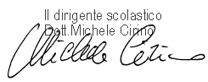

Il DIRIGENTE SCOLASTICO
Prof. Antonio Pizzarelli

